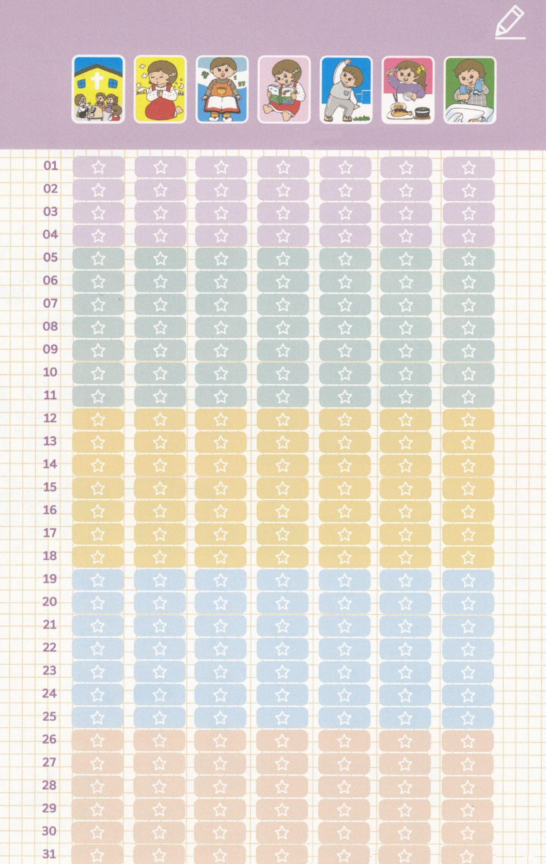

まいにち　まいにち　チェックしよう！

　れいはい　　いのり　 あんしょう　どくしょ　うんどう　 しょくじ　　はみがき

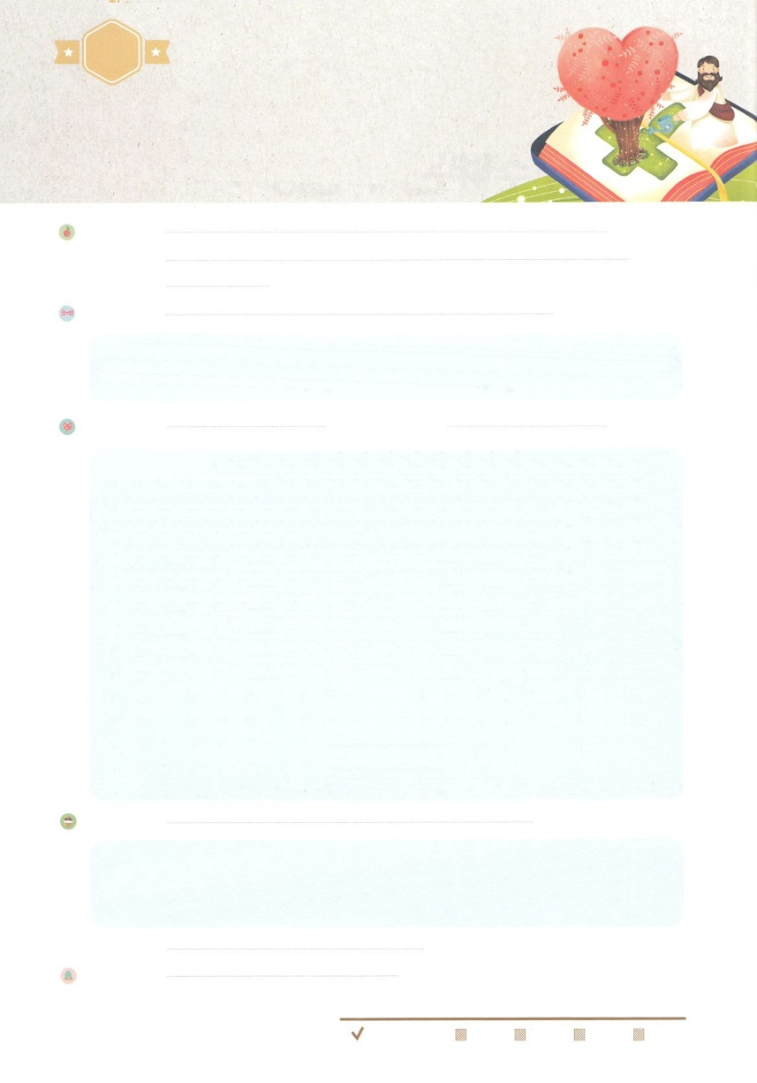

れいはいはさいこうのしゅくふく

いのり　　　　　　　　　　　　　　　　　　　　　　　　　　　　　　　　　　　　　　　　　　しかいしゃ

しとしんじょう　　　　　　　　　　　　　　　　　　　　　　　　　　　　　　　　　　　　　　みんなで

さんび　　　　　　　　　　　　　さんびか300ばん（イエスにゆけば）わたしのおうさまイエスさま(2016ねんこどもさんび)

　　　　　　　　　　　　　　　　　　　　　　　　　　　　　　　　　　　　　　　315

わたしは、おまえととのに、また、おまえのと女のとのに、をく。

は、おまえのをみき、おまえは、のかかとにかみつく。

みことば　　　　　　　　　　　　　　　　すくいの　みち　　　　　　　　　　　　　　　　　しかいしゃ

　　はのに、とはのに、はにすいすいんで、はとともにいるときに

せです。はをのかたちにられました。だけがをささげるなです。

ですから、はとともにいるとき、をささげるときが、いちばんせです。

　　はに「ののからはってべてはならない。それをってべるとき、

あなたはずぬ。」とわれました。ところが、はサタンにだまされて、のみことばを

じないになって、そのをとってべました。それからのち、すべてのはので

まれ、とともにいることができません。とともにいられなく、しいがに

いっぱいになりました。それゆえ、をしておられるは、とともにいることができる

いのをくださいました。

　　にうのであるまことのであり、でのをされた

まことのであり、されてサタンのをみかれたまことのであるイエス・

キリストをじて、のにおえすればよいのです。

いのり　　　　　　　　　　　　　　　　　　　　　　　　　　　　　　　　　いっしょに　おおきなこえで

いのりましょう

　あいの　かみさま！　わたしは　かみさまを　しりませんでした。　イエス・キリストが　わたしの

ために　じゅうじかで　しんで　ふっかつされたことを　しんじます。いま　わたしの　なかに

はいってきてくださり　わたしと　えいえんに　ともに　いてください。　わたしを　とおして

かみさまの　えいこうが　ぜんちに　あらわれますように。　イエス・キリストの　おなまえによって

おいのりします。アーメン

しゅのいのり　　　　　　　　　　　　　　　　　　　　いっしょに　しゅのいのりを　いのって　れいはいを　おえましょう

フォーラム　　　　　　　　　　　　　　　　　　　　きょうの　みことばを　きいて　パパとママと　はなしを　しましょう

　　　　　　　　　　　　　　　　　　　　　　　　　　まいにちチェック！　1日（）　　2日()　　3日()　　　4日（）

わたしを　あいしてくださる　かみさまに

さいこうの　えいこうを　ささげましょう

すくいの　みち

まいにち

れいはい

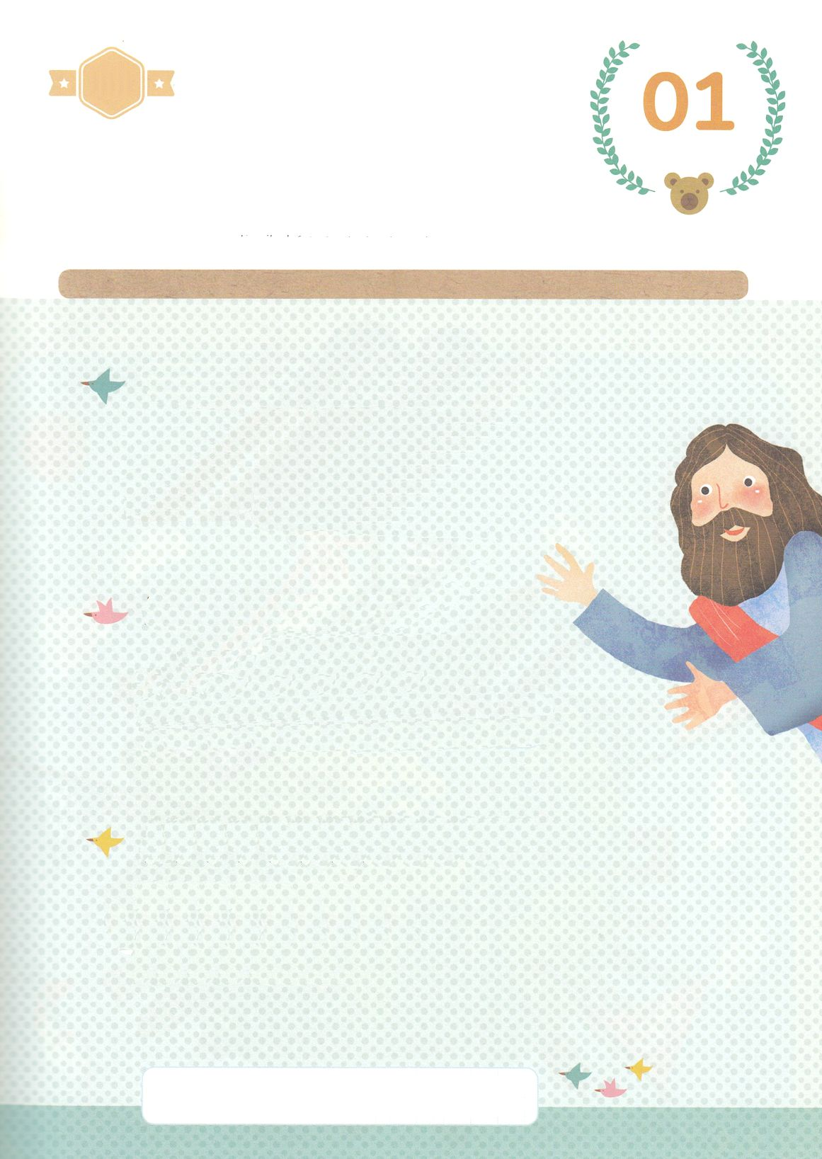

かくしんさがし

はーい！

わたしです！

まことの　おう、　まことの　さいし

　まことの　よげんしゃ

　　かみさまに　あう　ゆいいつの　みち

まことの　よげんしゃ

つみの　もんだいを　かいけつされた

まことの　さいし

サタンの　けんいを　うちこわされた

まことの　おう

すいようび

かくしんの　ないようを　こころに　きざみましょう

かみさまは　わたしたちを　あいして　えいえんな　すくいぬしを

おくってくださいました。　そのかたが　イエス・キリストです。

キリストが　なさった　ことを　かんがえて　したの　じを

なぞって　かきましょう。

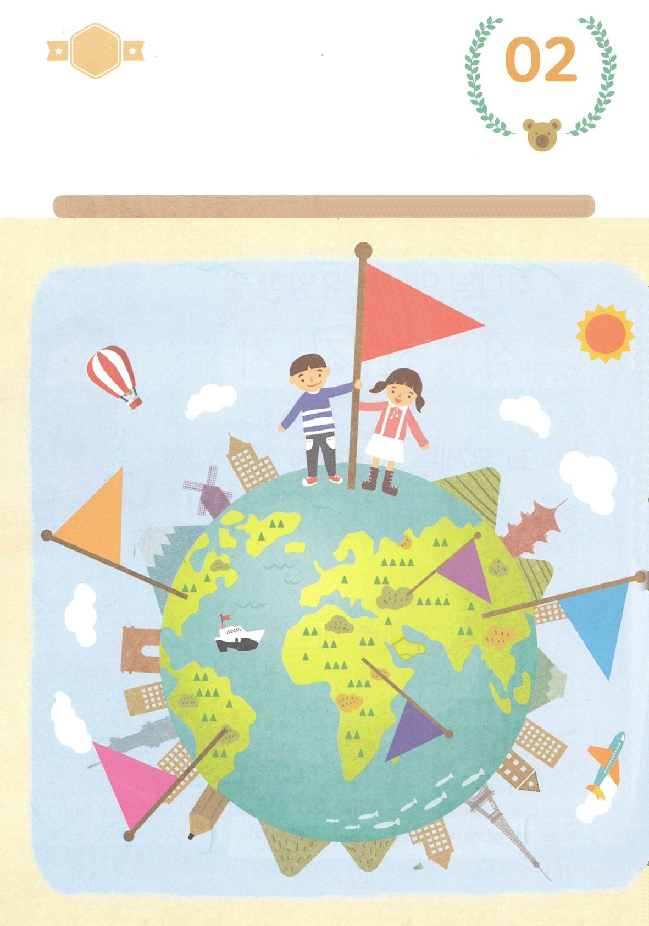

かくれている　えを　みつけたり　きれいに　いろを

ぬったり　しましょう

わたしたちは　ぜんせかいを　いかす　かみのこども　として

えらばれた　そんざいです。　かみのこども　だという　じじつを

おぼえましょう。

イエスが　キリストだという　おくぎを　つたえる　みらいを

ゆめみましょう。

えの　なかに　かくれている　えを　みつけましょう。

　　　　（かくれている　え）①くつ　②えんぴつ　③さんかくじょうぎ　④くつした　④コップ

どこ？

さがして　いろをぬろう

でし

ふくいん

せんきょう

いのち

でんどう

イエス・

キリスト

もくようび

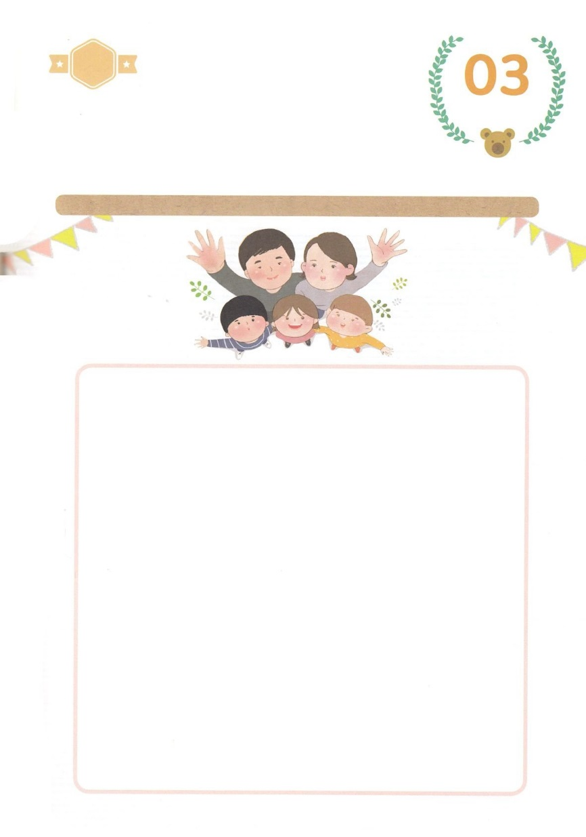

ひょうげんしよう

パパとママと　いっしょに　おはなしして

かみさまが　よろこばれる　かんがえ　ことば　こうどうを

えで　ひょうげんしましょう。

ひとは　かみさまと　ともにいる　とき　れいはいを　ささげる　とき

しあわせです。　いえで　パパと　ママと　かみさまに　れいはいを

ささげる　すがたを　えで　ひょうげん　しましょう。

きんようび

ひそひそ

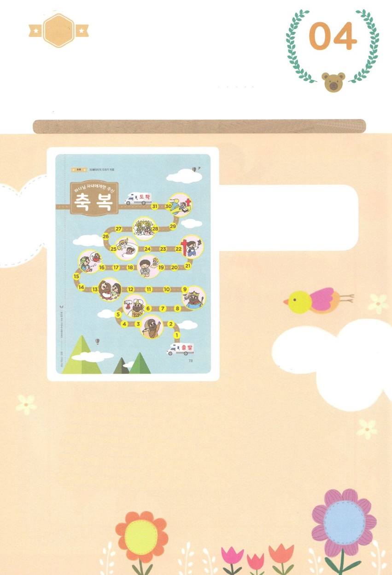

ワーク

たのしい　ワークをして　いっしゅうかんの　みことばを

こころに　きざみましょう

わたしは　かみさまと　ともにいる　かみのこどもです。かみさまが

こどもに　くださった　しゅくふくを　まいにち　しゅんかんごとに

かんがえて　かんしゃして　あじわいましょう。たのしい　すごろくを

して　かみのこどもにだけ　くださった　しゅくふくを　こころに

きざみましょう。

ぴょん

ぴょん

どようび

１．つぎの　ページの　すごろくと　さいころ　こまを　じゅんびしましょう。

２．じゃんけんで　じゅんばんを　きめましょう。

３．さいころを　なげて　でた　かずだけ　すごろくの　こまを　すすめましょう。

４．おなじ　ばしょに　きたら　あいての　こまを　もって　もういちど

　　さいころを　なげましょう。　あいての　こまは　さいしょに

　　もどらなければ　なりません。

５．「ゴール」まで　さいしょに　きた　ひとが　かちになる　ゲームです

ヒント

１．かぞくと　いっしょにすれば　もっと

　　たのしいです。

２．かったチームは　ばんざいを

　　しましょう。そして　おいしい

　　おかしを　もらいましょう。

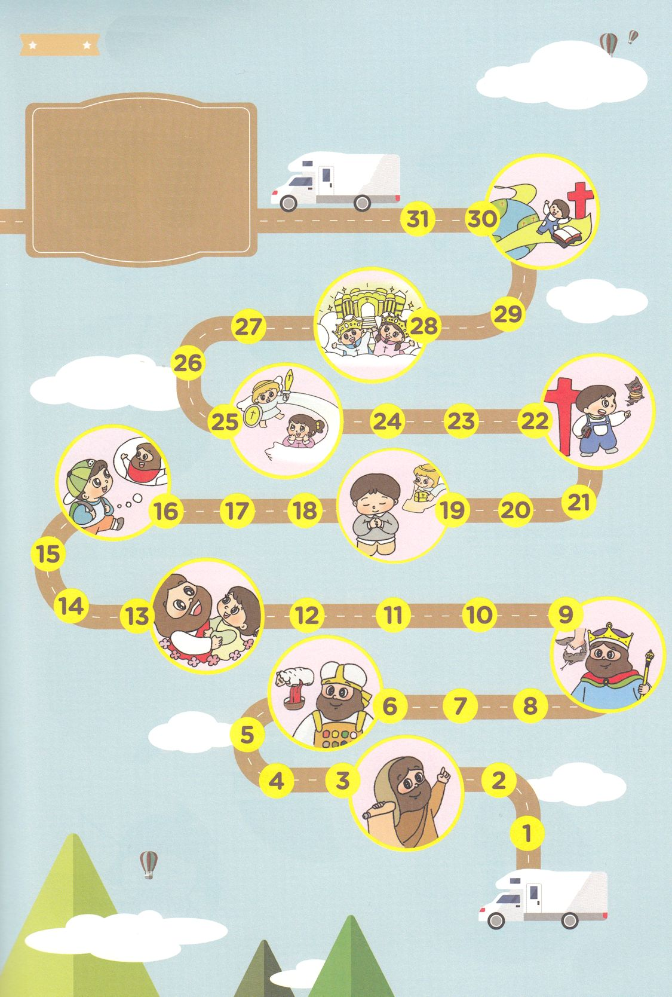

ふろく　　　まえの　ページの　とおりに　つかいましょう

かみのこどもにだけ

　あたえられた

　　　　　　　　　　　　　　　　　ゴール

しゅくふく

スタート